КГУ «Основная средняя школа имени Бекета Утетлеуова отдела образования Сарыкольского района»

«Центральная и осевая симметрия»
Раздел: | Координатная плоскасть
ФИО педагога | Кабдулинова Гульнар Умирбековна
Дата:
Класс: 6 | Количество присутствующих: | Количество  отсутствующих:
Тема урока | Центральная и осевая симметрия
Цели обучения в соответствии  с учебной программой | 6.3.1.5 усвоить понятия осевой и центральной симметрии;  6.3.1.6 иметь представление о фигурах, имеющих ось или центр симметрии; распознавать симметричные и центрально-симметричные фигуры;  6.3.2.5 строить точки и фигуры, симметричные относительно начала координат и координатных осей в прямоугольной системе координат;
Цели урока | Способствовать  -умению анализировать объекты, сравнивать, сопоставлять, устанавливать взаимосвязь объектов, делать выводы.  -ставить новые учебные задачи в сотрудничестве с учителем; взаимоконтроль и самооценка.  - уметь вести диалог на основе взаимного уважения; уметь высказывать и обосновывать своё мнение, учитывать мнение других при поиске решения.

Этап урока/ Время | Действия педагога | Действия ученика | Оценивание | Ресурсы
Начало урока  1 мин  7 мин  Середина урока  17 мин  8 мин  2 мин  6 мин  1 мин  3 мин | І. Организационный момент.  Приветствие, проверка готовности к уроку. Психологический настрой на урок:  Учитель: Добрый день, друзья! Я рада вас видеть и очень хочу начать работу с вами. Хорошего вам настроения и успехов!  Все ли готовы к уроку?  Учитель: -Тогда вперед.  ІІ. Актуализация знаний:  а) Проверка дом задания.  Урок начинается с рефлексии домашнего задания..  Метод «Мишень»  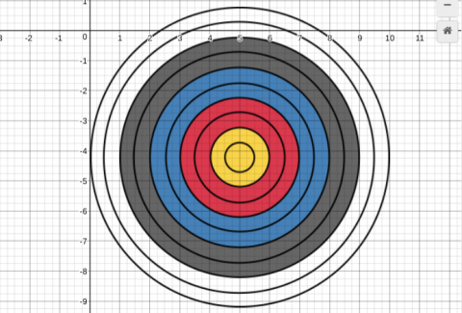  В результате рефлексии проводим дифференциацию учащихся на группы.  1 группа «Желтые» - учащиеся, у которых нет вопросов, все понятно, во всем разобрались  2 группа «Синие» - у учащихся есть вопросы, но получить ответы они попытаются в своей группе (если ответа в группе не получили подают сигнал учителю используя карточку вопроса    3 группа «Красные» - с учащимися в группе работает учитель.  IІІ. Изучение новой темы (в группах).  Предлагает определить тему и цели урока прием «Облако слов»  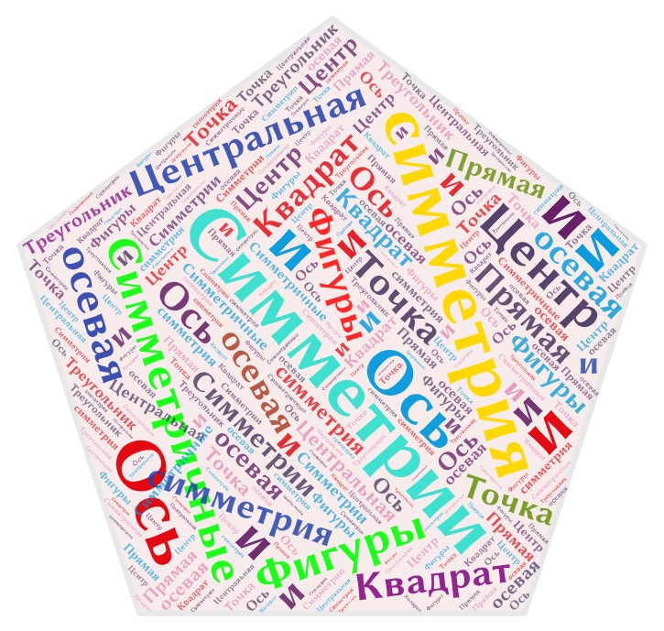  Деление на группы по приёму «Цепочка»  1 группа  а) изучение теории  б) практическое задание (осевая симметрия)  в) творческое задание (центральная симметрия)  2 группа  а) изучение теории  б) практическое задание (центральная симметрия)  в) творческое задание (центральная симметрия)  ІV. Применение знаний. Работа в парах.  Карточ №1 а) Построить симметричную фигуру относительно точки.  Карточ№2 а)Построить симметричную фигуру относительно прямой.  V. Физминутка.  На листе ватмана изображаются различные цветные фигуры, которые имеют центрально-осевые симметрии.  VI. Закрепление.  Тестирование по теме «Центральная и осевая симметрия»  VII. Домашнее задание:  § 43; 1 уровень- №1138;  2 уровень- №1140  3 уровень- №1144  VIII. Рефлексия. Попросить учащихся подумать о своей работе в течение урока и рассказать,  1.С какими видами симметрии вы познакомились на уроке?  2.Приведите примеры фигур, обладающих:  а) осевой симметрией; б) центральной симметрией; в) и осевой, и центральной симметрией.  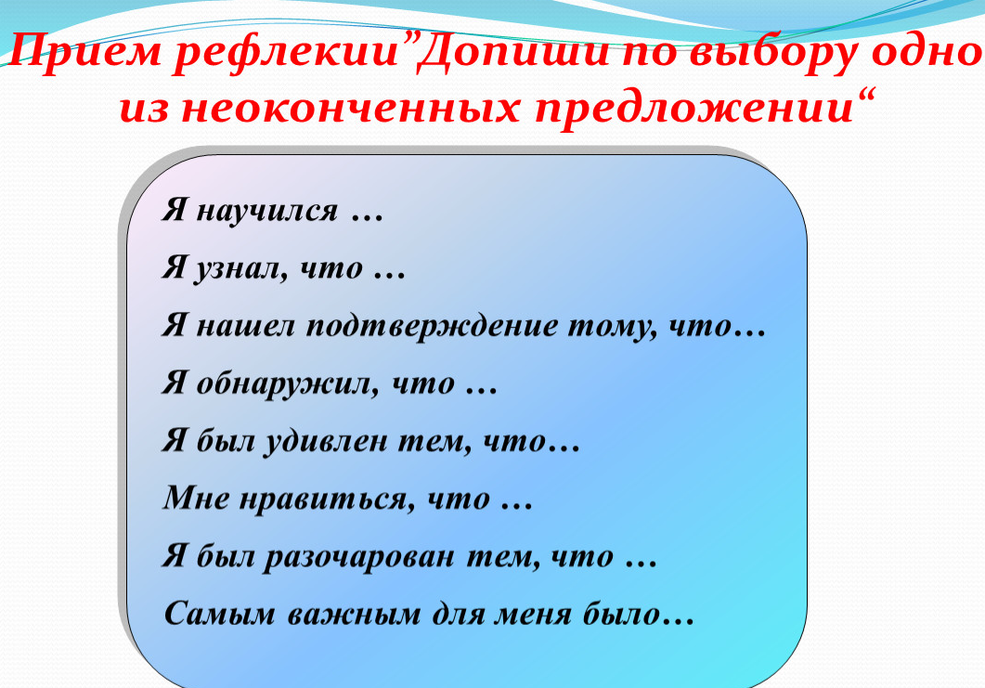 | Дети: -Да!  Заполняют оценочный лист урока.  (оценивают себя на каждом этапе урока)  Взаимопроверка в парах (Ответы д/з выводятся на зкран)  1 группа работает с учебником, выполняет задания: №1128.  2 группа работает в группе по принципу «У меня вопрос – я знаю ответ», и рассматривают все вопросы, которые возникли при выполнении домашнего задания. Если в группе не могу получить ответ, то обращаются за помощью учителя. После получения ответов на все вопросы приступают к решению заданий №1125.  3групп работает не- посредственно в тесном контакте с учителем. Учитель дает пояснения на вопросы учащихся.  Вместе рассматривают задания:№1123.  Определяют тему и цели урока («Облако слов»)  Записывают в тетради тему урока: «Центральная и осевая симметрия »  Делятся на 2 группы  Работают в гуппе.  Защищают выполненную работу в группах.  Учитель или учащиеся задают вопросы, дополняют ответ  Работают в парах ( веб -сервис Geogebra )  Делают зарядку для глаз  Во время физминутки дается задание последовательно перемещать взгляд с одной фигуры на другую и обводить взглядом контуры семмитричных частей фигуры. Упражнение можно выполнять сидя и стоя  Выполняют индивидуальную работу (сервис онлайтестпад )  Записывают домашнее задание в дневник  Подводят итог урока, отвечают на вопросы,  заполняют оценочный лист, оценивают себя.  Учащиеся выбирают 1-2 предложения и заканчивает их. | Стикеры «Мне нужна помощь!!!»  «Я многое не поняла!»  «Мне многое было понятно!»  Я всё понял! У меня всё получилось!»  Похвала, оказание поддержки  (Дискрипторы)  Оценивание группы прием «Большой палец» (хорошо-палец вверх, плохо-палец вниз)  Похвала учителя, рекомендации учащимся  Взаимопроверка в парах  Аплодисменты | Эпиграф: «Математика-это язык, на котором написана книга Природы»  Приложение№1 (оценочные листы)  Слайд№1  Плакат с мишенью  Листы с критериями оценивания  сервис  Wordart.com  https://youtu.be/ub4i1r2IKkA  Приложение №2  (информационные листы)  https://www.youtube.com/watch?v=zeYtsBgFTr8  https://www.geogebra.org/calculator/cyrpvuvd  https://onlinetestpad.com/ru  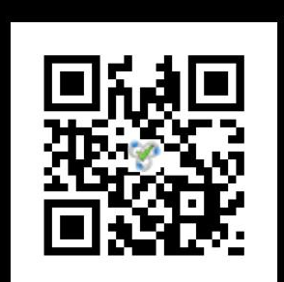  Учебник  Абылкасымова  Мектеп2018 «Математика6»  Слайд2

Приложение№1

Оценочный лист
Ф. И.
___________________________________________________________________
ТЕМА УРОКА (Впишите, когда тема будет определена):
_______________________________________________________________________
ЦЕЛЬ УРОКА (Впишите, когда тема будет определена):

Деятельность за урок |  |  |  | Сумма балов | Оценка
Дом. задание | Групповая работа | Построение симметричной фигуры (парная работа) | Тестирование
1-4 балла | 1-5 баллов | 1-5 балл | 1-8 баллов

Норма оценки:
10-14 баллов –оценка «3»
15-18 баллов –оценка «4»
20-22 баллов –оценка «5

Приложение№2 Практическая работа

- группа
Возьмите лист белой бумаги, согните его пополам.
2) Проткните двойной лист ручкой, а затем разогните.
3) Вы получили две точки. Обозначьте одну буквой А, а другую - А₁.
4) Соедините А и А₁ отрезком.
5) Измерьте расстояние от А и от А₁ до линии сгиба.
Расстояние от А до линии сгиба равно ________________
Расстояние от А₁ до линии сгиба равно ________________
6) Сравните эти расстояния. Они _____________________
7) Определение: Две точки А и А1 называются симметричными относительно прямой, если эта прямая проходит через__________ отрезка АА₁ и _______________к нему.
Вопросы к классу. Итак, что у вас получилось.
Назовите условия осевой симметрии.

2-группа
1) Начертите окружность и отметьте центр окружгости т.О.
2) Проведите диаметр, концы диаметра обозначьте буквами В и В₁
3) Измерьте расстояние от В и отВ₁ до центра окружности.
Расстояние от В до центра О равно _____________
Расстояние от В₁ до центра О равно _____________
4) Сравните эти расстояния. Они _____________
5) Определение: Две точки В и В₁называются симметричными относительно центра, если эти точки лежат на одной __________ и ____________ от центра О.
Вопросы к классу. Итак, что у вас получилось.
Назовите условия центральнойй симметрии.
Предполагаемые ответы

Приложение №3
Информационный лист

Симметрия (от греческого означает соразмерность) - это пропорциональность или гармония в расположении одинаковых предметов или частей в одном предмете
Симметрия (означает «соразмерность» ) — свойство геометрических объектов совмещаться с собой при определенных преобразованиях. Под симметрией понимают всякую правильность во внутреннем строении тела или фигуры.
Центральная и осевая симметрия

Симметрия относительно точки — это центральная симметрия (рис. 23 ниже), а симметрия относительно прямой — это осевая симметрия (рис. 24 ниже).

Симметрия относительно точки предполагает, что по обе стороны от точки на одинаковых расстояниях находится что-либо, например другие точки или геометрическое место точек (прямые линии, кривые линии, геометрические фигуры).

Симметрия относительно прямой (оси симметрии) предполагает, что по перпендикуляру, проведенному через каждую точку оси симметрии, на одинаковом расстоянии от нее расположены две симметричные точки. Относительно оси симметрии (прямой) могут располагаться те же геометрические фигуры, что и относительно точки симметрии.
Линия осевой симметрии, как на рисунке 24, вертикальна, и горизонтальные края листа перпендикулярны ей. Т. е. ось симметрии служит перпендикуляром к серединам горизонтальных ограничивающих лист прямых. Симметричные точки (R и F, C и D) расположены на одинаковом расстоянии от осевой прямой — перпендикуляра к прямым, соединяющим эти точки. Следовательно, все точки перпендикуляра (оси симметрии), проведенного через середину отрезка, равноудалены от его концов; или любая точка перпендикуляра (оси симметрии) к середине отрезка равноудалена от концов этого отрезка.

Приложение №3 Построение симметричных орнаментов

